Raport
privind revizuirea practicii internaționale în domeniul guvernanței fiscale și necesitaților de îmbunătățire a acesteia în contextul Moldovei

1. Introducere
Scopul acestui raport este punerea în discuție a problemei armonizării guvernanței fiscale a Republicii Moldova cu practica UE privind regulile fiscale, instituțiile fiscale independente și cadrul bugetar pe termen mediu.

2. Responsabilitatea fiscală, guvernanța fiscală și practica UE
Guvernanța fiscală este o componentă a conceptului mai amplu al responsabilității fiscale.
Figura 1: Principalele elemente ale responsabilității fiscale
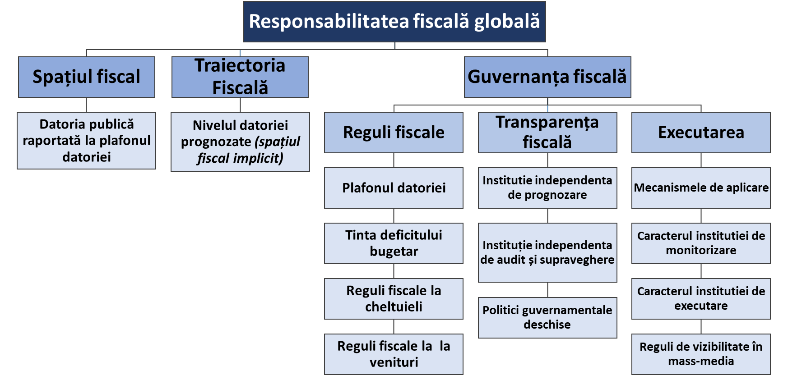
Cele trei componente ale responsabilității fiscale includ: (i) spațiul fiscal (aproximat prin raportul dintre datoria publică si plafonul datoriei acesteia); (ii) traiectoria fiscală (furnizată de nivelul viitor al datoriei proiectate); și (iii) guvernanța fiscală, cu subcomponente privind regulile fiscale, transparența fiscală și caracterul executoriu.
În ceea ce privește guvernanța fiscală a UE, Directiva 2011/85/UE stabilește cadrul bugetar al statelor membre UE, cunoscut sub numele de pachet de șase măsuri (the ‘Six-Pack’), care a stat la baza Tratatului de la Maastricht din 1992 și a consolidat Pactul de stabilitate și creștere.
Baza practicii UE a fost stabilită în tratatul de la Maastricht din 1992, care stabilea limite de deficit și datorie. În conformitate cu limitele stabilite:
- deficitul public nu trebuie să depășească 3% din PIB; și
- datoria publică nu trebuie să depășească 60% din PIB (sau cel puțin să scadă suficient sub de pragul de 60%).
Cadrul de guvernanță fiscală al UE, definit de Direcția Generală Afaceri Economice și Financiare a Comisiei Europene, este stabilit în calitate de reguli, reglementări și proceduri care influențează modul în care este planificată, aprobată, efectuată și monitorizată politica fiscală și bugetară. Acestea includ:
- Reguli fiscale numerice naționale;
- Instituții fiscale independente (IFI); și
- Cadrele bugetare pe termen mediu (CBTM).
Printre obiectivele mai largi ale guvernanței fiscale pot fi incluse:
- Obținerea de poziții bugetare solide prin reducerea prejudecăților privind deficitul, adică abordarea tendinței de a conduce politici fiscale nesustenabile care duc la deficite ridicate și la creșterea ratelor datoriilor în timp;
- Reducerea ciclicității politicii fiscale;
- Îmbunătățirea eficienței cheltuielilor publice.
În ansamblu, reformele privind guvernanța fiscală ale UE includ cerința de a adopta reguli naționale privind echilibrul structural, de a reduce anual datoria până la atingerea nivelului de 60% din PIB și de a consolida cadrele fiscale naționale.
Consolidarea cadrelor fiscale, în special a normelor fiscale numerice, a apărut ca un răspuns-cheie la moștenirea crizei fiscale. În zona euro și în majoritatea celorlalte state membre ale UE acest lucru se aplică reformelor instituționale la nivel național și subnațional. De asemenea, în afara UE, multe țări au demarat sau intenționează să reformeze normele fiscale existente și să introducă altele noi în scopul de a oferi o ancoră pe termen mediu, de a sprijini eforturile credibile de ajustare pe termen lung și de a asigura sustenabilitatea fiscală.

3. Responsabilitatea fiscală în Republica Moldova
Este de remarcat că, în mod tradițional, promovarea politicii fiscale în Moldova a fost una prudentă. Cu excepția perioadei de tranziție timpurie a Moldovei, care a fost caracterizată de un colaps al producției, evoluția deficitului public general de la începutul creșterii economice susținute începând cu anul 2000 a rămas, în general, sub pragul de 3%. Singura excepție a fost deficitul crizei internaționale 2009, un an în care multe economii, inclusiv cele europene, au avut deficite foarte mari (a se vedea figura 2 de mai jos).
Figura 2: Balanța administrației publice din Republica Moldova
Baza de date World Economic Outlook, aprilie 2016
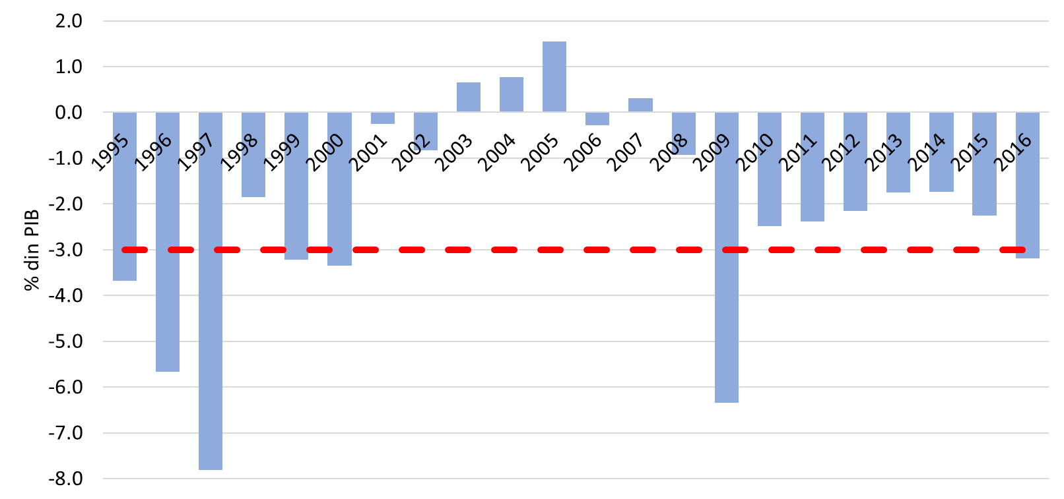
În ceea ce privește limita stocului de datorie față de PIB, este de remarcat că în Moldova stocul de datorii a rămas mult sub pragul de 60% în perioada de după 2004 (a se vedea figura 3 de mai jos).
Figura 3: Datoria publică brută a Republicii Moldova
Baza de date World Economic Outlook, aprilie 2016
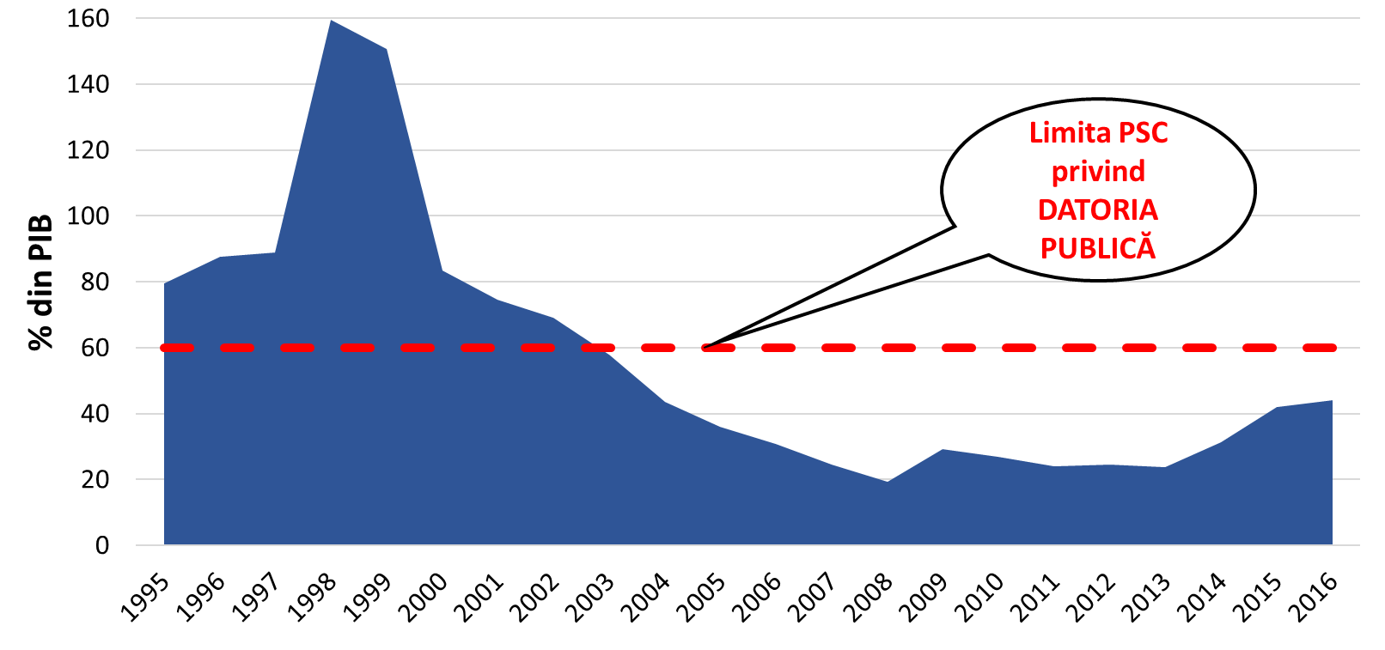
Faptul că Moldova a realizat o politică fiscală responsabilă nu poate trece neobservat, deoarece țara a suferit șocuri exogene și endogene semnificative în perioada de tranziție.
4. Guvernarea fiscală a Republicii Moldova în comparație cu practica UE
Cadrul legislativ de guvernanță fiscală în Moldova a fost îmbunătățit prin adoptarea Legii 181 privind finanțele publice și responsabilitatea fiscală în 2014, implementarea acesteia începând cu 1 ianuarie, 2015.
Pe lângă regulile și procedurile generale, Legea 181/2014 conține câteva dispoziții legale noi și inovatoare conforme cu cerințele UE privind consolidarea sistemelor naționale de gestionare a finanțelor publice și luând în considerare bunele practici internaționale. Pentru prima dată a fost introdusă o regulă fiscală care necesită un nivel maxim al deficitului bugetar. Noua lege stabilește, de asemenea, cerințe pentru procesul de planificare pe termen mediu și definește mai clar rolurile și responsabilitățile în procesul bugetar, în special ale Ministerului Finanțelor ca autoritate fiscală centrală.
Cadrul legal prevede că formularea și procesul de pregătire a bugetului Republicii Moldova încorporează planificarea bugetară pe termen mediu și legea bugetului anual într-un proces unificat. Procesul este încorporat în calendarul bugetar, termenele-cheie ale cărora sunt prevăzute în articolul 47 din Legea 181/2014. Cele mai detaliate etape operaționale atât pentru CBTM, cât și pentru bugetul anual, inclusiv responsabilitățile Ministerului Finanțelor și ale tuturor celorlalte instituții bugetare, sunt prevăzute în Setul metodologic privind elaborarea, aprobarea și modificarea bugetului, aprobat prin Ordinul MF 209/2015 și Circulara bugetară care este emisă anual de Ministrul Finanțelor.
Starea actuală a guvernanței fiscale în Moldova a fost analizată în detaliu în Nota din decembrie 2016, plasata pe pagina web a Ministerului Finanțelor (http://mf.gov.md/sites/default/files/analiza_guvernantei_bugetar-fiscale_in_rm_0.pdf).

5. Evaluarea cadrului fiscal al Republicii Moldova
Consensul general al tuturor celor implicați în activitatea desfășurată și consultările care au avut loc până în prezent a fost că actualul sistem stabilit în guvernanța fiscală a Republicii Moldova ar trebui evaluat ca fiind în mare măsură adecvat.
Etapa esențială pentru introducerea noului cadru de guvernanță fiscală în Moldova a fost adoptarea și implementarea Legii nr. 181/2014. S-a recunoscut pe scară largă că va fi nevoie de timp pentru a evalua în mod eficient punerea în aplicare a noului cadru înainte de a decide asupra revizuirilor sau a altor aspecte care trebuie luate în considerare. Acest lucru a fost subliniat în special de reprezentanții omologi din Lituania, Serbia, Slovacia și Suedia care au participat la consultările din perioada 2015-2017.
O importanță deosebită pentru eficiența managementului finanțelor publice din Republica Moldova este responsabilitatea țării față de procesul de reformă. Aceasta include implementarea și monitorizarea politicilor în timp, combinate cu un efort susținut de a consolida și de a menține capacitatea Ministerului Finanțelor pentru a-și putea opera în mod eficient și a-și îndeplini funcția de autoritate fiscală centrală.
În ceea ce privește regulile fiscale, analiza cadrului legislativ și de reglementare din Moldova indică faptul că acestea sunt suficiente pentru moment. Consultările care au avut loc au confirmat suficiența regulilor existente și au subliniat avantajul simplității lor relative, deoarece regulile fiscale simple pot fi ușor înțelese, puse în aplicare și monitorizate. Importanța simplității regulilor fiscale este de o relevanță deosebită pentru o economie în tranziție, cum ar fi economia Republicii Moldova, unde estimările unui PIB potențial (care sunt necesare pentru definirea unei reguli de deficit structural) sunt foarte incerte. În perspectivă, va fi nevoie de timp pentru a evalua în mod eficient punerea în aplicare a cadrului fiscal prevăzut de Legea 181/2014 și a reglementărilor existente în general și o evaluare, în special, a necesitații ajustării normelor fiscale existente și / sau posibila introducere a unor reguli suplimentare.
Nu sunt necesare măsuri suplimentare de apropiere a practicii Republicii Moldova față de UE în ceea ce privește elaborarea regulilor fiscale, pe lângă necesitatea de a monitoriza și evalua în timp riguros implementarea cadrului existent.
În ceea ce privește posibilele măsuri de apropiere a practicii Republicii Moldova față de UE în domeniul IFI, este important ca analiza și recomandările cuprinse în Nota privind un posibil Consiliu Fiscal pentru Moldova și opțiuni pentru instituirea acestuia care oferă opțiuni pentru înființarea unui IFI în Moldova să rămână relevante. Aceasta Nota susține faptul că marile diferențe dintre consiliile fiscale la nivel internațional evidențiază necesitatea ca Republica Moldova să definească cu precizie factorii locali de conducere, punctele forte și limitele instituționale, precum și sarcinile și problemele concrete pe care un IFI potențial ar trebui să le abordeze. Dacă este conceput în mod corespunzător și cu un sprijin politic și public adecvat, un IFI ar putea asigura aplicarea eficientă a reformelor MFP, ar spori sustenabilitatea fiscală și ar promova cultura fiscală în rândul publicului larg.
Cu toate acestea, înființarea cu succes a unei astfel de instituții nu ar trebui să fie luată în considerare. Dacă nu sunt îndeplinite condițiile prealabile, înființarea IFI ar prezenta un risc ridicat de a genera costuri administrative și financiare suplimentare fără un impact tangibil asupra performanței fiscale. Nu există condițiile prealabile în Republica Moldova. Astfel, identificarea calendarului potrivit pentru înființarea unui IFI este de o importanță majora. Aceasta ar trebui să facă parte dintr-o strategie mai amplă (și reflectată cu atenție), care ar trebui să cuprindă consolidarea Ministerului Finanțelor și componentele principale ale elaborării și execuției politicii fiscale.
În ceea ce privește CBTM și posibilele măsuri de apropiere cu practica UE în acest domeniu, este important ca procedurile juridice și administrative ale CBTM din Republica Moldova să fie solide, permițând un proces disciplinat de formulare a bugetului. În special, adoptarea Legii nr. 181/2014 a consolidat procesul CBTM introdus în Moldova în anul 2002 prin stabilirea unor cerințe clare privind structura și reperele generale atât pentru CBTM, cât și pentru bugetul anual.
În general, statutul actual al CBTM este considerat satisfăcător și sa înregistrat o îmbunătățire notabilă a structurii și conținutului documentului CBTM și a procesului prin care documentul CBTM a fost elaborat în timp. Mai exact, în comparație cu documentele CBTM anterioare, cel mai recent document CBTM 2018-2020 are o structură îmbunătățită și o prezentare a analizei sale și o mai bună identificare a priorităților CBTM și legătura acestora cu resursele disponibile. În plus, procesul de interacțiune cu ministerele de linie care susțin documentul CBTM este îmbunătățit, iar formatele depunerilor ministeriale la procesul CBTM au fost raționalizate.
În ceea ce privește progresul, ar putea fi necesare lucrări suplimentare pentru a asigura funcționarea CBTM ca instrument eficient de legare a politicilor de buget și de a consolida, de asemenea, respectarea normelor și reglementărilor. În același timp, trebuie remarcat faptul că analiza conținută în CBTM se referă doar la impactul asupra politicilor pe un orizont de trei ani. În prezent nu există o evaluare a impactului politicilor existente asupra sustenabilității pe termen lung a finanțelor publice în Republica Moldova. Cu toate acestea, analiza respectivă necesită o capacitate consolidată pentru o astfel de evaluare în cadrul Ministerului Finanțelor și este un domeniu ce ține de continuarea activității în anii următori.
Pe termen scurt și mediu, nu sunt necesare măsuri suplimentare pentru a apropia practica Republicii Moldova de UE în elaborarea și implementarea CBTM. Pe termen lung, ar putea fi cazul de a: (i) consolida respectarea procedurilor; (ii) consolida în continuare legătura dintre politică și buget în CBTM; și (iii) dezvoltarea capacității de evaluare a impactului politicilor existente asupra sustenabilității pe termen lung a finanțelor publice în Moldova pentru integrarea acestei analize în proiectarea și implementarea politicilor economice.
6. Concluzii
Trebuie subliniat faptul că experiența UE în ceea ce privește elaborarea regulilor fiscale, constituirea și funcționarea IFI și CBTM cuprinde o mare varietate de modele adoptate de statele membre în timp. Orice cerință privind cazul Republicii Moldova trebuie să se realizeze în primul rând pe baza unei evaluări pragmatice a situației existente în Moldova și a posibilei necesități de reformă ținând cont de specificul țării.
Pentru a concluziona în privința apropierii Republicii Moldova de practica UE:
- În prezent, nu sunt necesare măsuri suplimentare în ceea ce privește elaborarea regulilor fiscale. Accentul trebuie pus pe monitorizarea și evaluarea în timp a implementării cadrului legislativ și de reglementare existent în Republica Moldova în acest domeniu care ar putea sugera posibilități de perfecționare a normelor existente și / sau introducerea unor reguli suplimentare în viitor.
- În ceea ce privește posibila înființare a IFI, analiza sugerează că condițiile prealabile pentru înființarea unui IFI nu există în Moldova. Identificarea calendarului potrivit pentru posibila înființare a unui IFI este esențială și ar trebui să facă parte dintr-o strategie mai amplă care ar trebui să cuprindă consolidarea Ministerului Finanțelor și componentele esențiale ale formulării și executării politicii fiscale. Acesta a fost mesajul esențial și sfaturile oferite de către oficialii omologi din partea celor trei state membre ale UE (Lituania, Slovacia și Suedia) și Serbia.
- În ceea ce privește CBTM, au existat câteva măsuri recente care vizează îmbunătățirea procesului și a cadrului de planificare. Nu sunt necesare măsuri suplimentare imediate în privința elaborării și implementării CBTM al Republicii Moldova. Cu toate acestea, pe termen lung, poate fi cazul pentru: (i) consolidarea respectării procedurilor; (ii) consolidând în continuare legătura dintre politică și buget în CBTM; și (iii) dezvoltarea capacității de evaluare a impactului politicilor existente asupra sustenabilității pe termen lung a finanțelor publice în Moldova.

